**Лабораторная работа № 1. Знакомство с инструментами СУБД Microsoft SQL Server 2008**

Создавать базы данных можно с использованием инспектора объектов Object Explorer утилиты SQL Server Management Studio, входящей в состав программного обеспечения СУБД Microsoft SQL Server 2008 (MSS), или с помощью языка Transact-SQL. В данной лабораторной работе рассматривается первый вариант.

Я создала базу данных с помощью утилиты SQL Server Management Studio, под названием ПРОДАЖИ.

В ней содержится три таблицы.

Первая с именем ТОВАРЫ, содержит поля: Наименование (тип nvarchar(20)), Цена (тип real), Количество (тип int), первый столбец ключевой.

Вторая таблица с именем ЗАКАЗЧИКИ и полями: Наименование*_*фирмы(тип nvarchar(20)), Адрес (тип nvarchar(50)), Расчетный_счет (тип nvarchar(15)) , первый столбец ключевой.

Третья таблица с именем ЗАКАЗЫ, поля: Номер_заказа (тип nvarchar(10)), Наименование_товара (тип nvarchar(20)), Цена_продажи (тип real), Количество (тип int), Дата_поставки (тип date), Заказчик (тип nvarchar(20)), первый столбец ключевой.

При объединении получается такая структура:

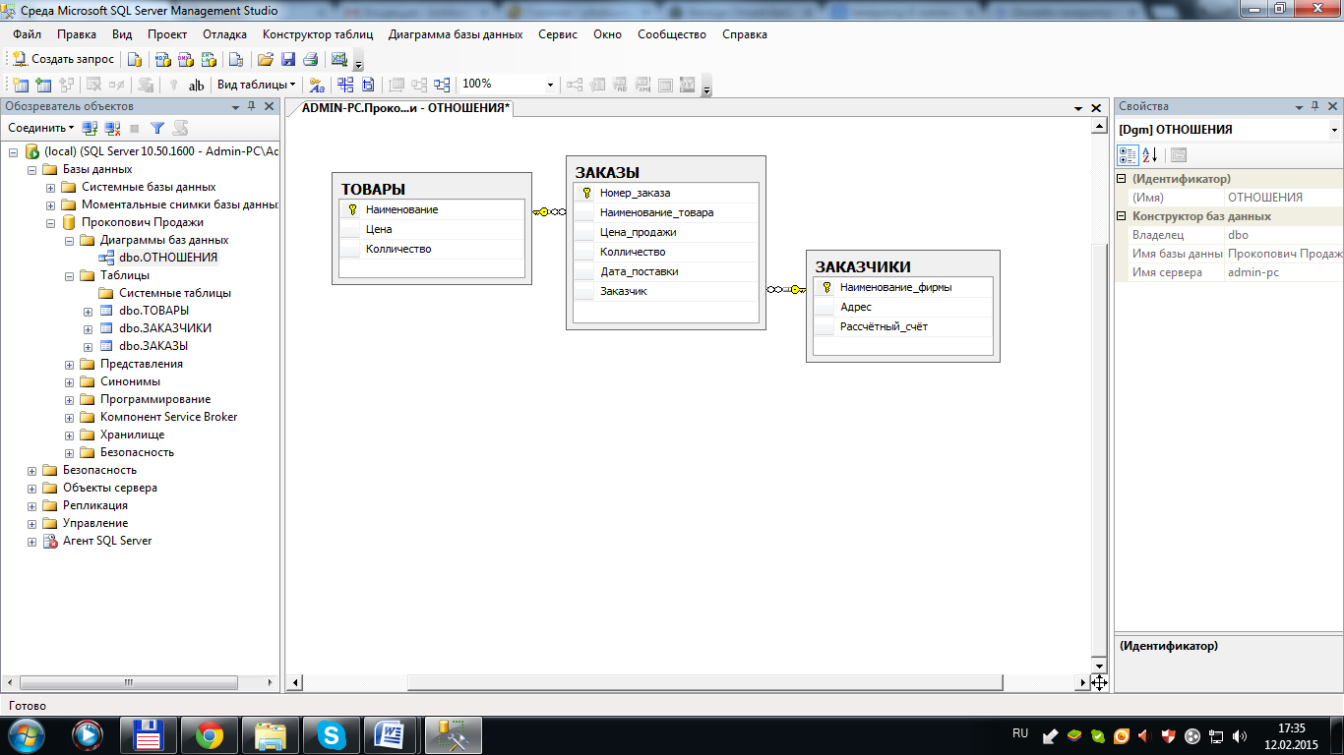

Далее нужно было создать запросы:

-определить товары, поставки которых должны осуществиться после некоторой даты:

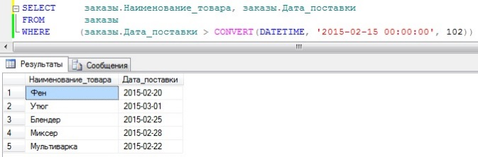

-найти товары, цена которых находится в некоторых пределах:

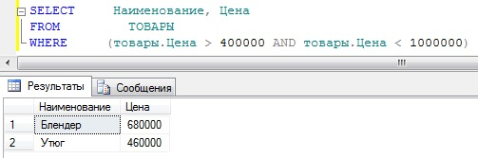

-определить названия фирм, заказавших конкретный товар:

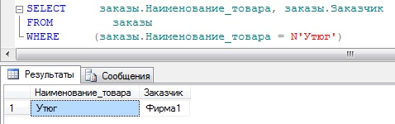

-найти заказы определенной фирмы по ее названию, отсортировать их по датам поставки:

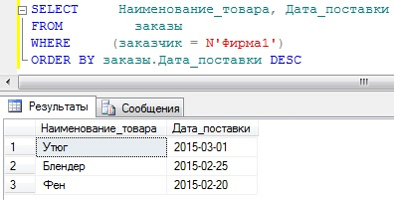

**Лабораторная работа №2. Проектирование баз данных. Нормализация**

1. В соответствии со своим вариантом, номер которого определяет преподаватель, преобразовать исходную информацию из таблицы, представленной ниже, к нормальной форме, создав три таблицы. При необходимости использовать дополнительные поля.

**Реализация изделий из стекла.** Информационные поля:

1. Номер покупателя, Покупатель, Телефон, Адрес.
2. Номер сделки, Номер покупателя, Номер товара, Дата сделки, Количество заказанного товара.
3. Номер товара, Наименование, Цена, Описание, Количество на складе.
4. Создать базу данных по нормализованным данным (имя − **X_MyBase**,где **X** − первые буквы своей фамилии) с помощью утилиты **SSMS**, установить связи и заполнить таблицы информацией.

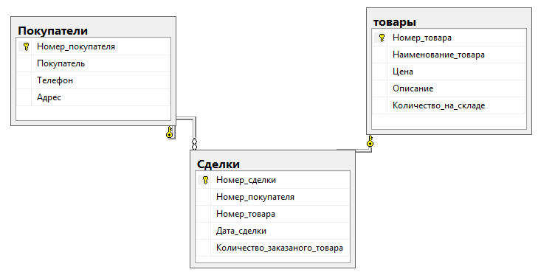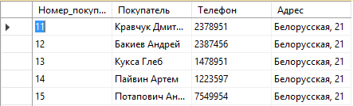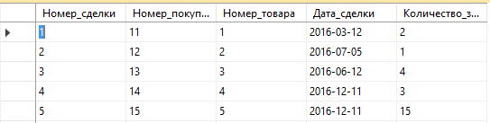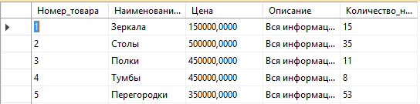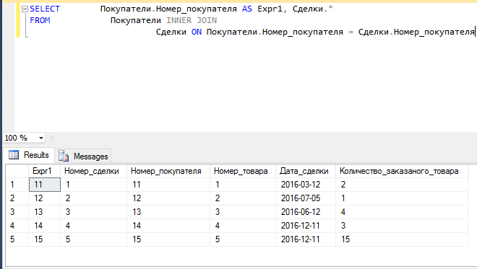

**Лабораторная работа №3. T-SQL - язык реляционной базы данных**

1. Создать с помощью языка **SQL** базу данных с именем, которое состоит из фамилии студента и слова **BSTU**.
2. Создать скрипт для формирования таблицы **STUDENT**, содержащей три столбца (номер зачетки, фамилию студента, номер группы) с помощью оператора **CREATE**. Просмотреть структуру таблицы.
3. Внести изменения в структуру таблицы с помощью оператора **ALTER**: добавить столбец **Дата_поступления** (с помощью ключевого слова **Add**), посмотреть новую структуру и удалить столбец(ключевое слово **Drop**).
4. С помощью оператора **INSERT** ввести семь строк в таблицу **STUDENT**. Строки должны содержать разные фамилии студентов.
5. Использовать оператор SELECT для выбора всех строк и столбцов таблицы STUDENT. Проанализировать результат.

Написать оператор SELECT, выбирающий все строки одного столбца NAME.

Написать оператор SELECT, выбирающий все строки двух столбцов (NZach, NAME) таблицы.

Посчитать количество строк в таблице.

1. С помощью SQL Server Management Studio удалить таблицу STUDENT и создать заново (как в лабораторной работе № 1). Заполнить информацией 10 строк.

С помощью оператора UPDATE изменить значение столбца GRUP на 5 во всех записях таблицы. Удалить строку, в которой значение столбца NZach равно одному из введенных чисел. Проверить результат, используя Select.

Удалить таблицу STUDENT с помощью оператора Drop.

1. С помощью оператора CREATE создать таблицу STUDENT, в которой столбец NZach первичный ключ, столбец NAME не может принимать значение NULL.

Продемонстрировать действие ограничений, введенных для таблицы STUDENT, с помощью операторов INSERT и UPDATE.

Удалить таблицу STUDENT. Создать ее снова, но добавить новый столбец с именем POL (пол) с ограничением CHECK. Продемонстрировать действие ограничений с помощью операторов INSERT и UPDATE. Удалить таблицу STUDENT.

1. Запустить утилиту SQLCMD с параметром, позволяющим вывести в окно консоли краткую инструкцию о применении утилиты. Ознакомиться с инструкцией.

use MikhnyukBSTU

CREATE TABLE STUDENT

(

Номер_зачетки int

constraint PK_STUDENT primary key,

Фамилия_студента varchar(50),

Номер_группы int not NULL

);

ALTER Table STUDENT ADD Дата_поступления date; --Добавляем столбец в таблицу

alter table STUDENT ADD Пол char(1) default 'м' check/*ограничение*/ (Пол in('м', 'ж'));

INSERT into STUDENT (Номер_зачетки, Фамилия_студента, Номер_группы) --Вводим данные

Values (753335557, 'Сакович', 2),

(74312352, 'Пайвин',2),

(79852258, 'Куревич', 1),

(15972269, 'Касатый',2),

(59842345, 'Костюченко', 2),

(87337473, 'Вабищевич',1),

(69111738, 'Цедрик',1),

(86476392, 'Николаенко', 2),

(82246873, 'Степуро',2),

(11146462, 'Бельмач', 2);

SELECT * From STUDENT; --поиск информации

SELECT Номер_зачетки, Номер_группы From STUDENT;

SELECT COUNT (*) From STUDENT; -- подсчитать количество строк

UPDATE STUDENT set Номер_группы=Номер_группы+5; --изменяем строки

DELETE From STUDENT WHERE Номер_группы like '6'; --удаляем строки

Select Фамилия_студента from STUDENT;

Запустить утилиту **SQLCMD** с параметром, позволяющим вывести в окно консоли краткую инструкцию о применении утилиты. Ознакомиться с инструкцией

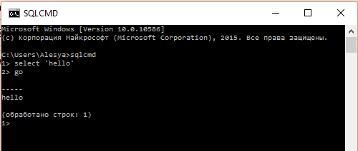

use master;

create database lab3;

use lab3;

create table Tovar(

Наименование_товара nvarchar(50) primary key not null, Цена money, Описание nvarchar(50), Кол_на_складе int);

insert into Tovar(Наименование_товара,Цена,Описание,Кол_на_складе)

values ('Зеркало',5400,'Цветное',50), ('Хрусталь',2000,'Разноцветный', 100), ('Столешница', 8000,'кругаля',20);

create table Zakazchiki(

Покупатель nvarchar(50) primary key not null, Телефон nvarchar(50), Адрес nvarchar(50));

insert into Zakazchiki(Покупатель,Телефон,Адрес)

values ('Слепцова Анжелика','(+37529)1899545','г.Солигорск,ул.Набережная 24'), ('Соловей Дарья','(+37529)1243548','г.Слуцк,ул.Ленина 4'), ('Иван Иваныч','(+37529)145789623','г.Минск');

create table Zakaz(

Номер int, Дата_сделки date, Наименование_товара nvarchar(50) FOREIGN KEY REFERENCES TOVAR(Наименование_товара), Покупатель nvarchar(50) FOREIGN KEY REFERENCES Zakazchiki(Покупатель), Кол_заказанного_товара int );

insert into Zakaz(Номер,Дата_сделки,Наименование_товара,Покупатель,Кол_заказанного_товара)

values (1,'02.03.2016','Зеркало','Слепцова Анжелика',2), (2,'10.02.2016','Столешница','Соловей Дарья',1);

-- drop table Zakaz

select * FROM Tovar;

select Наименование_товара,Цена from Tovar;

select Наименование_товара from Zakaz Where Дата_сделки = '02.03.2016';

alter table Tovar add Дата_поступления date;

update Tovar set Дата_поступления = '03.06.2016' where Наименование_товара='Зеркало';

drop table Tovar;

drop table Zakazchiki;

drop table Zakaz;

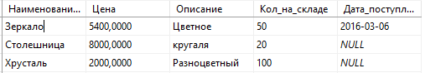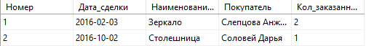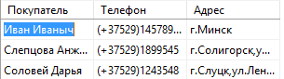

**Лабораторная работа №4. Настройка базы данных при ее создании**

1. Ознакомиться с приложением и создать базу данных ТМРX_BSTU с помощью скрипта, где Х – первые буквы своей фамилии.
2. Разработать сценарий на языке T-SQL для создания и заполнения таблиц PROFESSION, PUL-PIT, TEACHER, SUBJECT, AUDITORIUM, GROUPS, STUDENT базы данных ТМРX_BSTU.

Использовать нужные ограничения целостности из тех, что приведены в таблице справа.

Выполнить сценарий. Убедиться, что сценарий работает корректно.

Сохранить сценарий под именем CreateX_BSTU.

1. Разработать сценарий для создания таблиц FACULTY и AUDITORIUM_TYPE.

Выполнить сценарий, в случае необходимости откорректировать его и перенести операторы создания таблиц FACULTY и AUDITORIUM_ TYPE в сценарий п. 2.

Сохранить сценарий под именем CreateX_BSTU.

Удалить базу данных ТМРX_BSTU.

1. Внести изменения в сценарий CreateX_BSTU для создания базы данных X_BSTU (где Х  первые буквы своей фамилии) в соответствии с приложением и характеристиками, приведенными в таблице ниже.

|  |  |  |  |
| --- | --- | --- | --- |
| Имя базы данных | | | X_BSTU |
| Модель восстановления | | | Простая (SIMPLE) |
| Кол-во файловых групп | | | 3 |
| Имена файловых групп | | | PRIMARY, G1, G2(по умолчанию) |
| Файлы группы PRIMARY | | | |
| X_BSTU_mdf | расположение: C:\BSTU\ X_BSTU.mdf | | |
| начальный размер: 5 Mb | | |
| максимальный размер: 10 Mb | | |
| приращение: 1 Mb | | |
| X_BSTU_ndf | расположение: C:\BSTU\ X_BSTU.ndf | | |
| начальный размер: 5 Mb | | |
| максимальный размер: 10 Mb | | |
| приращение: 10% | | |
| Файлы группы G1 | | | |
| X_BSTU11_ndf | | расположение:C:\BSTU\ Х_BSTU11.ndf | |
| начальный размер: 10 Mb | |
| максимальный размер: 15 Mb | |
| приращение: 1 Mb | |
| X_BSTU12_ndf | | расположение: C:\BSTU\X_BSTU12.ndf | |
| начальный размер: 2 Mb | |
| максимальный размер: 5 Mb | |
| приращение: 1 Mb | |
| Файлы группы G2 | | | |
| X_BSTU21_ndf | | расположение: C:\BSTU\X_BSTU21.ndf | |
| начальный размер: 5 Mb | |
| максимальный размер: 10 Mb | |
| приращение: 1 Mb | |
| X_BSTU22_ndf | | расположение: C:\BSTU\X_BSTU22.ndf | |
| начальный размер: 2 Mb | |
| максимальный размер: 5 Mb | |
| приращение: 1 Mb | |
| Журнал транзакций | | | |
| X_BSTU_log | | расположение: C:\BSTU\ X_BSTU.ldf | |
| начальный размер: 5 Mb | |
| максимальный размер: не ограничен | |
| приращение: 1 Mb | |

1. Откорректировать сценарий п. 4 таким образом, чтобы созданные таблицы располагались в файловых группах в соответствии с таблицей ниже.

|  |  |
| --- | --- |
| Файловая группа | Таблица |
| PRIMARY | FACULTY |
| AUDITORIUM_TYPE |
| PROFESSION |
| G1 | PULPIT |
| SUBJECT |
| GROUPS |
| TEACHER |
| G2 | AUDITORIUM |

1. Выполнить сценарий создания базы данных X_BSTU. Убедиться, что база данных X_BSTU создана, характеристики ее соответствуют заданным, таблицы расположены в нужных файловых группах и заполнены данными в соответствии с таблицами приложения.
2. С помощью SSMS построить диаграмму БД X_BSTU и убедиться, что все требуемые внешние ключи (FORIGN KEY) отражены на диаграмме.

use master;

create database BSTU

on primary

( name = N'BSTU_mdf', filename = N'D:\BD\BSTU_mdf.mdf',

size = 10240Kb, maxsize=UNLIMITED, filegrowth=1024Kb),

( name = N'BSTU_ndf', filename = N'D:\BD\BSTU_ndf.ndf',

size = 10240KB, maxsize=1Gb, filegrowth=25%),

filegroup FG1

( name = N'BSTU_fg1_1', filename = N'D:\BD\BSTU_fgq-1-1.ndf',

size = 10240Kb, maxsize=1Gb, filegrowth=25%),

( name = N'BSTU_fg1_2', filename = N'D:\BD\BSTU_fgq-1-2.ndf',

size = 10240Kb, maxsize=1Gb, filegrowth=25%),

filegroup FG2

( name = N'BSTU_fg2_1', filename = N'D:\BD\BSTU_fgq-2-1.ndf',

size = 10240Kb, maxsize=1Gb, filegrowth=25%),

( name = N'BSTU_fg2_2', filename = N'D:\BD\BSTU_fgq-2-2.ndf',

size = 10240Kb, maxsize=1Gb, filegrowth=25%)

log on

( name = N'BSTU_log', filename=N'D:\BD\BSTU_log.ldf',

size=10240Kb, maxsize=2048Gb, filegrowth=10%)

go

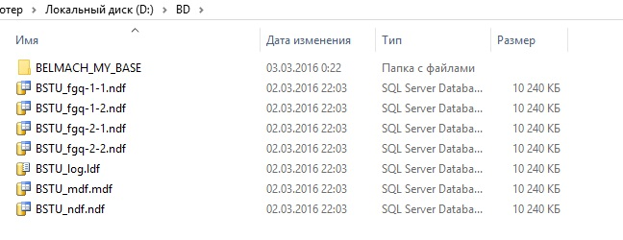

USE master;

CREATE DATABASE BSTU;

USE master

go

CREATE DATABASE BSTU

ON PRIMARY

(

name = N'BSTU_mdf',

FILENAME = N'D:\University\Databases\Laboratory work\BSTU.mdf',

size = 5Mb,

maxsize = 10Mb,

filegrowth = 1Mb

),

(

name = N'BSTU_ndf',

FILENAME = N'D:\University\Databases\Laboratory work\BSTU.ndf',

size = 5Mb,

maxsize = 10Mb,

filegrowth = 10%

),

FILEGROUP G1

(

name = N'BSTU_G1_1_ndf',

FILENAME = N'D:\University\Databases\Laboratory work\BSTU_G1_1.ndf',

size = 10Mb,

maxsize = 15Mb,

filegrowth = 1Mb

),

(

name = N'BASE_G1_2_ndf',

FILENAME = N'D:\University\Databases\Laboratory work\BSTU_G1_2.ndf',

size = 2Mb,

maxsize = 5Mb,

filegrowth = 1Mb

),

FILEGROUP G2

(

name = N'BSTU_G2_1',

FILENAME = N'D:\University\Databases\Laboratory work\BSTU_G2_1.ndf',

size = 5Mb,

maxsize = 10Mb,

filegrowth = 1Mb

),

(

name = N'BSTU_G2_2',

FILENAME = N'D:\University\Databases\Laboratory work\BSTU_G2_2.ndf',

size = 2Mb,

maxsize = 5Mb,

filegrowth = 1Mb

)

LOG ON

(

name = N'BSTU_log',

FILENAME = N'D:\University\Databases\Laboratory work\BSTU_ldf.ldf',

size = 5Mb,

maxsize = UNLIMITED,

filegrowth = 1Mb

)

go

USE BSTU;

/*CREATE*/

CREATE TABLE Faculty

(

Faculty char(10) PRIMARY KEY NOT NULL, /*код факультета*/

Faculty_name varchar(50) DEFAULT '???' /*наименование факультета*/

);

CREATE TABLE Profession

(

Profession char(20) PRIMARY KEY NOT NULL, /*код специальности*/

Faculty char(10) FOREIGN KEY REFERENCES Faculty(Faculty) NOT NULL, /*код факультета*/

Profession_name varchar(100) NULL, /*наименование специальности*/

Qualification varchar(50) NULL /*квалификация*/

);

CREATE TABLE Pulpit

(

Pulpit char(20) PRIMARY KEY NOT NUll, /*код кафедры*/

Pulpit_name varchar(100) NULL, /*наименование кафедры*/

Faculty char(10) FOREIGN KEY REFERENCES Faculty(Faculty) NOT NULL /*код факультета*/

) ON G1;

CREATE TABLE Teacher

(

Teacher char(10) NOT NULL, /*код преподавателя*/

Teacher_name varchar(100) NULL, /*фамилия, имя, отчество преподавателя*/

Gender char(1) CHECK (Gender in ('м', 'ж')), /*пол*/

Pulpit char(20) FOREIGN KEY REFERENCES Pulpit(Pulpit) NOT NULL /*код кафедры*/

) ON G1;

CREATE TABLE Subjects

(

Subjects char(10) PRIMARY KEY NOT NULL, /*код дисциплины*/

Subjects_name varchar(100) NULL UNIQUE, /*наименование дисциплины*/

Pulpit char(20) FOREIGN KEY REFERENCES Pulpit(Pulpit) NOT NULL /*код кафедры*/

) ON G1;

CREATE TABLE Auditorium_type

(

Auditorium_type char(10) PRIMARY KEY NOT NULL, /*код типа аудитории*/

Auditorium_type_name varchar(30) NULL /*нименование типа удитории*/

);

CREATE TABLE Auditorium

(

Auditorium char(20) PRIMARY KEY NOT NULL, /*код аудитории*/

Auditorium_type char(10) FOREIGN KEY REFERENCES Auditorium_type(Auditorium_type) NOT NULL, /*код типа аудитории*/

Auditorium_capacity int DEFAULT 1 CHECK (Auditorium_capacity BETWEEN 1 and 300), /*вместимость*/

Auditorium_name varchar(50) NULL /*наименование*/

) ON G2;

CREATE TABLE Groups

(

ID_group int PRIMARY KEY NOT NULL, /*идентификатор группы*/

Faculty char(10) FOREIGN KEY REFERENCES Faculty(Faculty) NOT NULL, /*код факультета*/

Profession char(20) FOREIGN KEY REFERENCES Profession(Profession) NOT NULL, /*код специальности*/

Year_First smallint CHECK (Year_First < YEAR(GETDATE())), /*год поступления*/

/*вычисляемое поле "курс"*/

) ON G1;

CREATE TABLE Students

(

ID_student int PRIMARY KEY IDENTITY(1000, 1), /*код студента*/

ID_group int FOREIGN KEY REFERENCES Groups(ID_group) NOT NULL, /*идентификатор группы*/

Name nvarchar(100), /*фамилия, имя, отчество студента*/

Birthday date, /*дата рождения*/

Stamp timestamp, /*штамп времени*/

Info xml, /*дополнительная информация*/

Photo varbinary(max) /*фотография*/

);

CREATE TABLE Progress

(

Subjects char(10) FOREIGN KEY REFERENCES Subjects(Subjects), /*предмет*/

ID_student int FOREIGN KEY REFERENCES Students(ID_student), /*код студента*/

Pdate date, /*дата экзамена*/

Note int CHECK (Note BETWEEN 1 and 10) /*оценка*/

);

/*INSERT*/

INSERT INTO Faculty

VALUES ('ТТЛП', 'Технологии и техника лесной промышленности'),

('ТОВ', 'Технологии органических веществ'),

('ХТиТ', 'Химические технологии и техника'),

('ИЭФ', 'Инженерно-экономический'),

('ЛХ', 'Лесохозяйственный'),

('ИДиП', 'Издательское дело и полиграфия'),

('ИТ', 'Информационных технологий');

INSERT INTO Profession

VALUES ('1-36 06 01', 'ИДиП', 'Полиграфическое оборудование и системы обработки информации', 'инженер-электромеханиик'),

('1-36 07 01', 'ХТиТ', 'Машины и аппараты химических производств и предприятий строительных материалов', 'инженер-механик'),

('1-40 01 02', 'ИДиП', 'Информационные системы и технологии', 'инженер-программист-системотехник'),

('1-46 01 01', 'ТТЛП', 'Лесоинженерное дело', 'инженер-технолог'),

('1-47 01 01', 'ИДиП', 'Издательское дело', 'редактор-технолог'),

('1-48 01 02', 'ТОВ', 'Химическая технология органических веществ, материалов и изделий', 'инженер-химик-технолог'),

('1-48 01 05', 'ТОВ', 'Химическая технология переработки древисины', 'инженер-химик-технолог'),

('1-54 01 03', 'ТОВ', 'Физико-химические методы и приборы контроля качества продукции', 'инженер по сертификации'),

('1-75 01 01', 'ЛХ', 'Лесное хозяйство', 'инженер лесного хозяйства'),

('1-75 02 01', 'ЛХ', 'Садово-парковое строительство', 'инженер садово-паркового строительства'),

('1-89 02 02', 'ЛХ', 'Туризм и природопользование', 'специалист в сфере туризма');

INSERT INTO Pulpit

VALUES ('РИТ', 'Редакционно-издательских технологий', 'ИДиП'),

('СБУАиА', 'Статистики, бухгалтерского учета, анализа и аудита', 'ИЭФ'),

('ТДП', 'Технологий деревообрабатывающих производств', 'ТТЛП'),

('ТиДИД', 'Технологий и дизайна изделий из древесины', 'ТТЛП'),

('ТиП', 'Туризма и природопользования', 'ЛХ'),

('ТЛ', 'Тренспорта леса', 'ТТЛП'),

('ТНВиОХТ', 'Технологий неорганических веществ и общей химической технологии', 'ХТиТ'),

('ТНХСиППМ', 'Технологий нефтехимического синтеза и переработки полимерных материалов', 'ТОВ'),

('ХПД', 'Химической переработки древесины', 'ТОВ'),

('ХТЭПиМЭЕ', 'Химии, технологий электрохимических производств и материалов электронной техники', 'ХТиТ'),

('ЭТиМ', 'Экономической теории и маркетинга', 'ИЭФ');

INSERT INTO Pulpit

VALUES ('ИСиТ', 'Информационных систем и технологий', 'ИТ'),

('ПОиСОИ', 'Полиграфическое оборудование и системы обработки информации', 'ИДиП');

INSERT INTO Teacher (Teacher, Teacher_name, Pulpit)

VALUES ('НСКВ', 'Носков Михаил Трофимович', 'ТДП'),

('ПРКП', 'Прокопенко Николай Иванович', 'ТНХСиППМ'),

('МРЗВ', 'Морозова Елена Степановна', 'ИСиТ'),

('РВКС', 'Ровкас Андрей Петрович', 'ЭТиМ'),

('РЖКВ', 'Рыжиков Леонид Николаевич', 'ТЛ'),

('РМНВ', 'Романов Дмитрий Михайлович', 'ИСиТ'),

('СМЛВ', 'Смелов Владимир Владилавович', 'ИСиТ'),

('КРЛВ', 'Крылов Павел Павлович', 'ИСиТ'),

('ЧРН', 'Чернова Анна Викторовна', 'ХПД'),

('МХВ', 'Мохов Михаил Сергеевич', 'ПОиСОИ');

INSERT INTO Subjects

VALUES ('ПЗ', 'Представление знаний в компьютерных системах', 'ИСиТ'),

('ПИС', 'Проектирование информационных систем', 'ИСиТ'),

('ПМАПЛ', 'Полиграфические машины, автоматы и поточные линии', 'ПОиСОИ'),

('ПСП', 'Программирование сетевых приложений', 'ИСиТ'),

('ПЭХ', 'Прикладная электрохимия', 'ХТЭПиМЭЕ'),

('СУБД', 'Системы управления базами данных', 'ИСиТ'),

('ТиОЛ', 'Технология и оборудование лесозаготовок', 'ТЛ'),

('ТОПИ', 'Технология обогащения полезных ископаемых', 'ТНВиОХТ'),

('ТРИ', 'Технология резиновых изделий', 'ТНХСиППМ'),

('ЭП', 'Экономика прородопользования', 'ТиП'),

('ЭТ', 'Экономическая теория', 'ЭТиМ');

INSERT INTO Auditorium_type

VALUES ('ЛБ-Х', 'Химическая лаборатория'),

('ЛБ-К', 'Компьютерный класс'),

('ЛБ-СК', 'Специальный компьютерный класс'),

('ЛК', 'Лекционная аудитория'),

('ЛК-К', 'Лекционная ауд. с проектором');

INSERT INTO Auditorium

VALUES ('301-1', 'ЛБ-К', 15, '301-1'),

('304-4', 'ЛБ-К', 90, '304-4'),

('305-4', 'ЛК-К', 90, '305-4'),

('313-1', 'ЛК-К', 60, '313-1'),

('314-4', 'ЛК', 90, '314-4'),

('320-4', 'ЛК', 90, '320-4'),

('324-1', 'ЛК-К', 50, '324-1'),

('408-2', 'ЛК', 90, '408-2'),

('413-1', 'ЛБ-К', 15, '413-1'),

('423-1', 'ЛБ-К', 90, '423-1'),

('429-4', 'ЛК', 90, '429-4');

INSERT INTO Groups

VALUES (22, 'ЛХ', '1-75 02 01', 2011),

(23, 'ЛХ', '1-89 02 02', 2012),

(24, 'ЛХ', '1-89 02 02', 2011),

(25, 'ТТЛП', '1-46 01 01', 2013),

(26, 'ТТЛП', '1-46 01 01', 2012),

(27, 'ТТЛП', '1-46 01 01', 2012),

(28, 'ИДиП', '1-36 06 01', 2013),

(29, 'ИДиП', '1-36 06 01', 2012),

(30, 'ИДиП', '1-36 06 01', 2010),

(31, 'ИДиП', '1-47 01 01', 2013),

(32, 'ИДиП', '1-40 01 02', 2012);

INSERT INTO Students (ID_group, Name, Birthday)

VALUES (22, 'Пугач Михаил Трофимович', '12.01.1996'),

(23, 'Авдеев Николай Иванович', '19.07.1996'),

(24, 'Белова Елена Станиславовна', '22.05.1996'),

(25, 'Вилков Анрей Петрович', '08.12.1996'),

(26, 'Грушин Леонид Николаевич', '11.11.1995'),

(27, 'Дунаев Дмитрий Михайлович', '24.08.1996'),

(28, 'Клуни Иван Владиславович', '15.09.1996'),

(29, 'Крылов Олег Павлович', '16.10.1996'),

(30, 'Петрова Анна Викторовна', '27.03.1996'),

(31, 'Минич Михаил Сергеевич', '28.04.1996'),

(32, 'Зорин Виктор Степанович', '30.05.1996');

INSERT INTO Progress

VALUES ('ЭТ', 1000, '12.01.2014', 4),

('ЭТ', 1001, '19.01.2014', 5),

('ЭТ', 1002, '22.01.2014', 6),

('ЭТ', 1003, '08.01.2014', 9),

('ПЗ', 1004, '11.01.2014', 8),

('ПЗ', 1005, '24.01.2014', 7),

('ПЗ', 1006, '15.01.2014', 4),

('СУБД', 1007, '16.01.2014', 7),

('СУБД', 1008, '27.01.2014', 6),

('СУБД', 1009, '28.01.2014', 5),

('ТРИ', 1010, '30.01.2014', 4);

______________________________________________

USE MASTER;

CREATE database MY_Prodagi

on primary

(name =N'PRODAGI_mdf',

filename=N'e:\базы данных\PRODAGI_mdf.mdf',

size = 5Mb,

maxsize=10Mb,

filegrowth=1Mb),

(NAME =N'PRODAGI_ndf',

filename=N'e:\базы данных\PRODAGI_ndf.ndf',

size = 5Mb,

maxsize=10Mb,

filegrowth=10%),

FILEGROUP P1

(NAME=N'PRODAGI_g1_1',

filename=N'e:\базы данных\PRODAGI_g-1.ndf',

size = 10Mb,

maxsize=15Mb,

filegrowth=1Mb),

(NAME=N'PRODAGI_g2_2',

filename=N'e:\базы данных\PRODAGI_g-2.ndf',

size = 2Mb,

maxsize=5Mb,

filegrowth=1Mb),

FILEGROUP P2

(NAME=N'PRODAGI_2g_1',

filename=N'e:\базы данных\PRODAGI_g-21.ndf',

size = 5Mb,

maxsize=10Mb,

filegrowth=1Mb),

(NAME=N'PRODAGI_2g_2',

filename=N'e:\базы данных\PRODAGI_g-22.ndf',

size = 2Mb,

maxsize=5Mb,

filegrowth=1Mb)

log on

( name = N'PRODAGI_log',

filename=N'e:\базы данных\PRODAGI_log.ldf',

size=5Mb,

maxsize=UNLIMITED,

filegrowth=1Mb)

go

use MY_Prodagi;

create table Tovar(

Наименование_товара nvarchar(50) primary key not null, Цена money, Описание nvarchar(50), Кол_на_складе int)ON P1;

insert into Tovar(Наименование_товара,Цена,Описание,Кол_на_складе)

values ('Зеркало',5400,'Цветное',50), ('Хрусталь',2000,'Разноцветный', 100), ('Столешница', 8000,'кругаля',20);

create table Zakazchiki(

Покупатель nvarchar(50) primary key not null, Телефон nvarchar(50), Адрес nvarchar(50))ON P2;

insert into Zakazchiki(Покупатель,Телефон,Адрес)

values ('Слепцова Анжелика','(+37529)1899545','г.Солигорск,ул.Набережная 24'), ('Соловей Дарья','(+37529)1243548','г.Слуцк,ул.Ленина 4'), ('Иван Иваныч','(+37529)145789623','г.Минск');

create table Zakaz(

Номер int, Дата_сделки date, Наименование_товара nvarchar(50) FOREIGN KEY REFERENCES TOVAR(Наименование_товара), Покупатель nvarchar(50) FOREIGN KEY REFERENCES Zakazchiki(Покупатель), Кол_заказанного_товара int )ON P2;

insert into Zakaz(Номер,Дата_сделки,Наименование_товара,Покупатель,Кол_заказанного_товара)

values (1,'02.03.2016','Зеркало','Слепцова Анжелика',2), (2,'10.02.2016','Столешница','Соловей Дарья',1);

-- drop table Zakaz

SELECT * FROM Tovar;

SELECT Наименование_товара,Цена from Tovar;

SELECT Наименование_товара from Zakaz Where Дата_сделки = '02.03.2016';

drop table Tovar;

drop table Zakazchiki;

drop table Zakaz;

